**基于学习元平台的区域网络教研活动设计**

## 活动背景与理论支撑

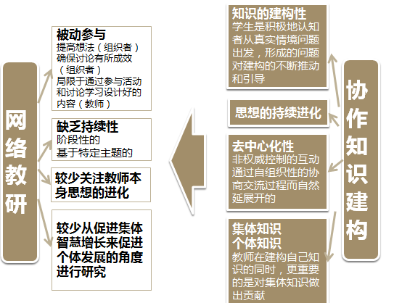

## 活动目标

通过教师在学习元上的自我反思、共享片断与交流，促进教师个体实践性知识的增长与扩散与集体智慧的形成

## 参与者

课题组成员

小学英语试验教师

## 活动内容及形式

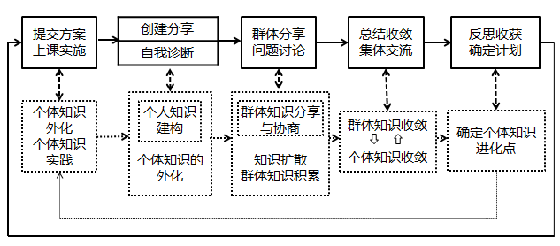

区域网络教研模式雏形

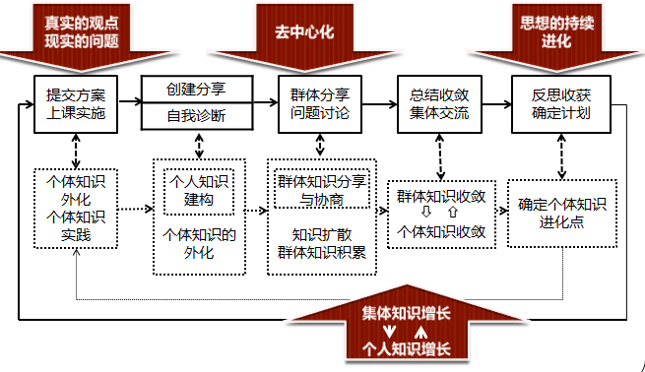

协作知识建构视角下的区域网络教研模式雏形

## 预期成果

1. 针对不同年级、不同主题的信息化环境下小学英语教学策略集（如图所示）

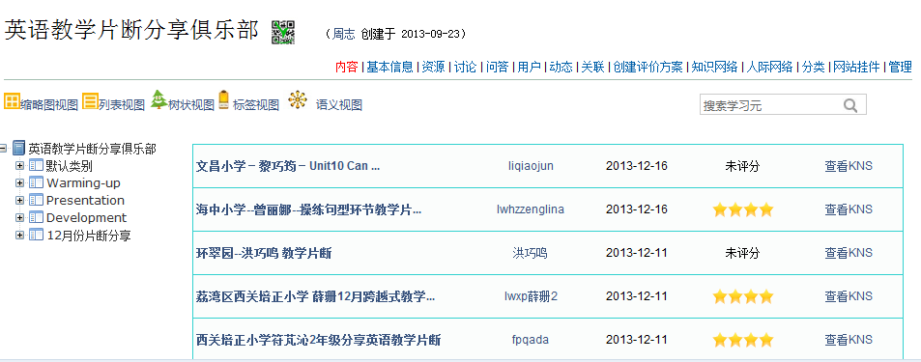

**针对不同年级、不同主题**

2.教师实践性知识的增长与个体专业成长